
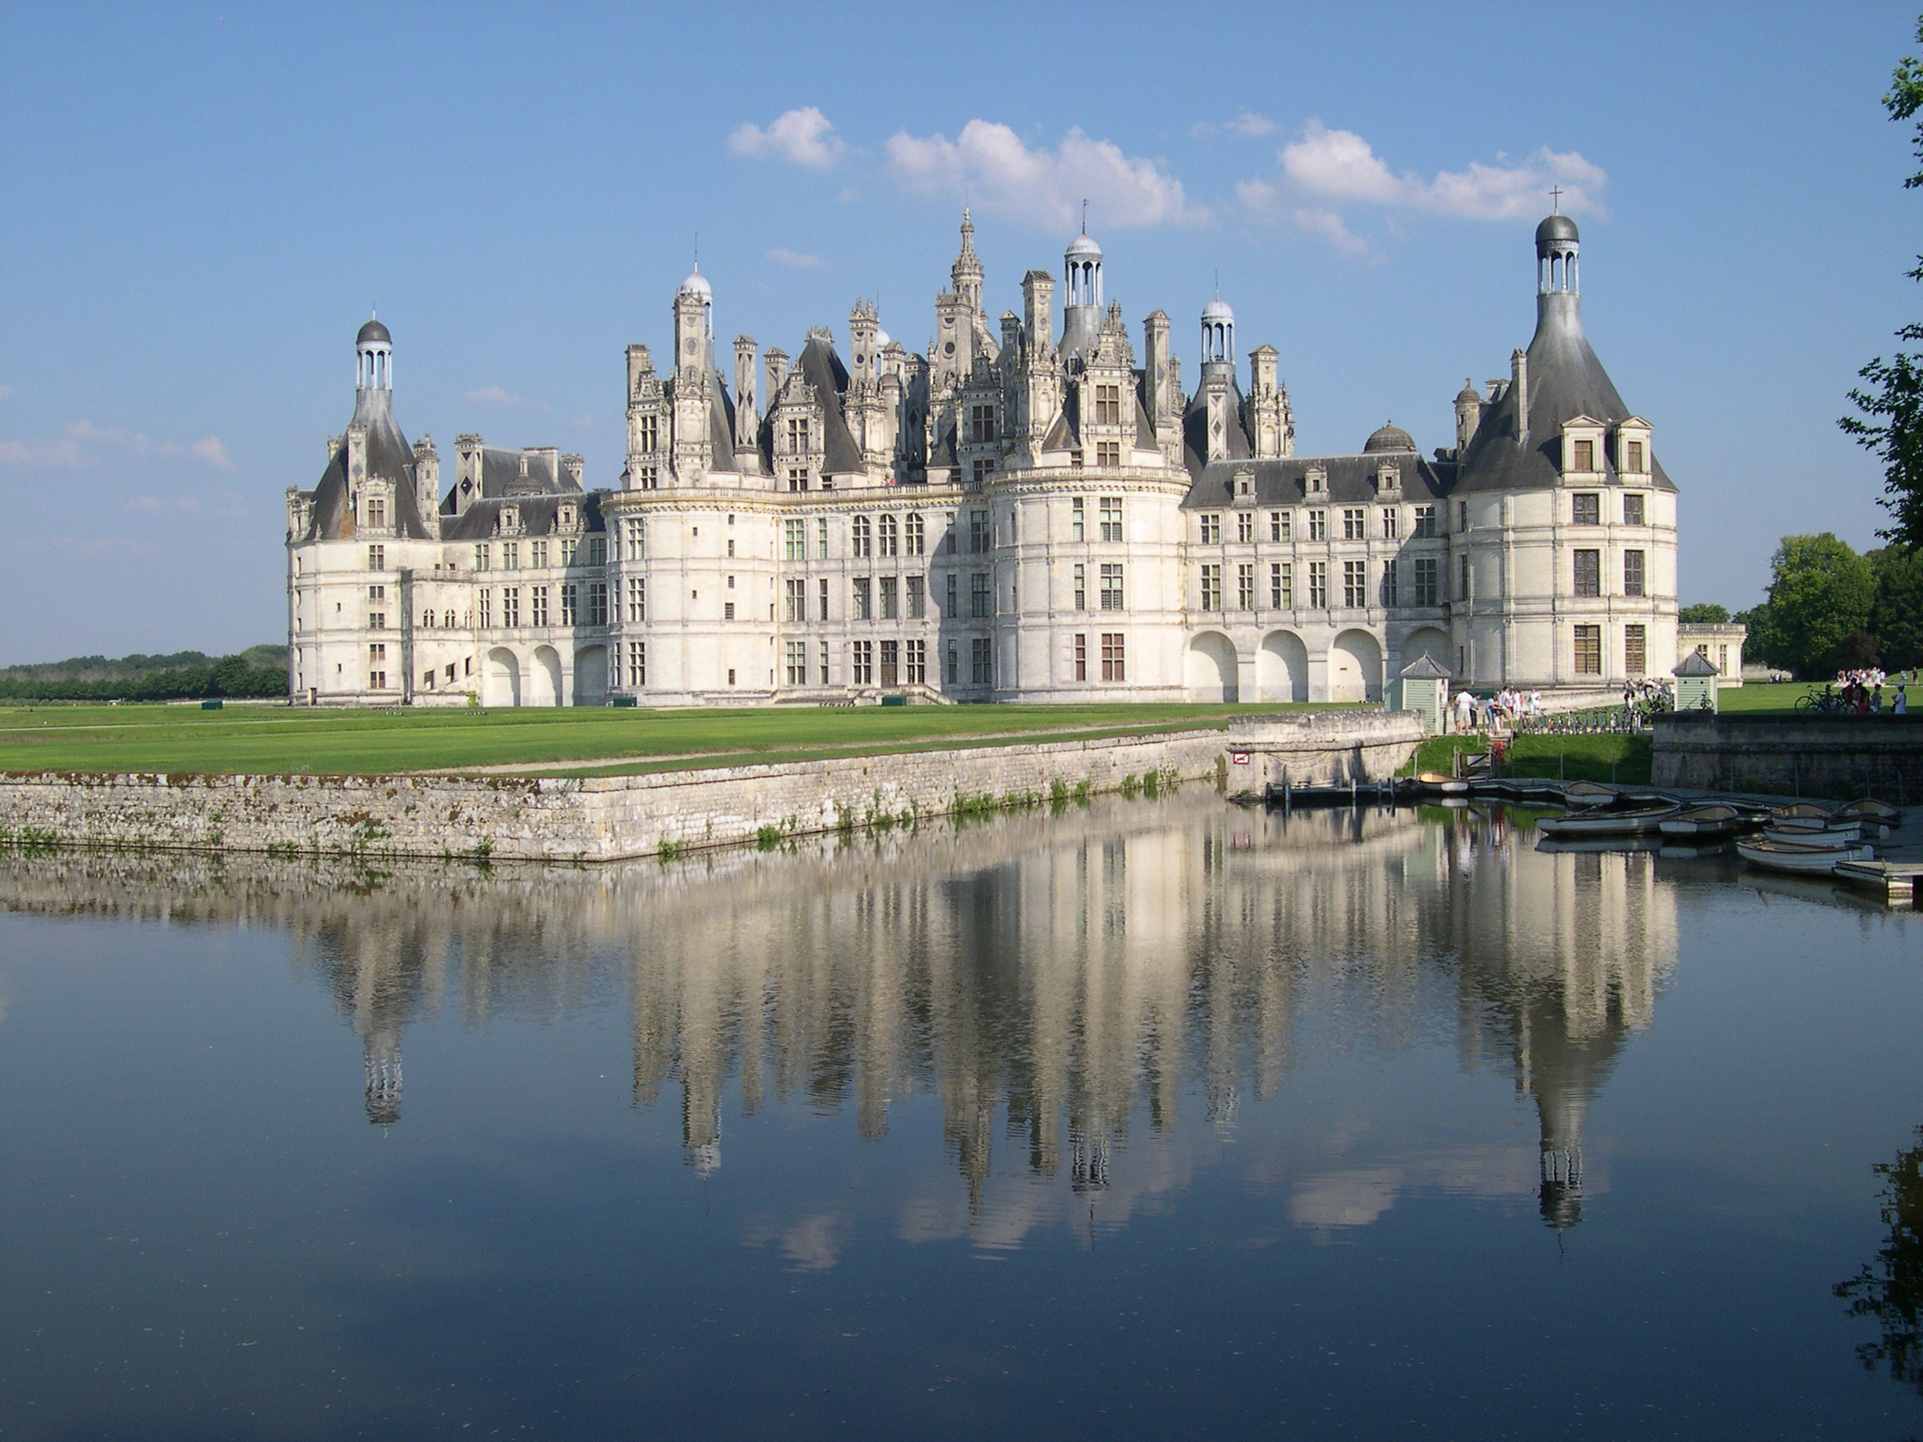
journée royale a Chambord
jeudi 08 juin 2023
Laissez-vous surprendre par le château de Chambord !
Sortie réalisable avec 30 personnes minimum

Départ de Corbigny – Départ de Clamecy

Pause confort ½ heure sur aire d’autoroute

Arrivée à 11h00 à Chambord
11h45 – Spectacle de Rapaces et Chevaux
A quelques mètres du Château, Les cascadeurs et fauconniers retracent les grands moments de la vie de François 1er dans les anciennes écuries du Maréchal de Saxe.

13h00 – Déjeuner buffet dans une salle du Château de Chambord

14h30 : Visite guidée du Château de Chambord
Chef d’œuvre de la Renaissance française, ce château est la plus grande réussite de François 1er. A l’intérieur, les salles reflètent le faste du Roi par les voûtes ou par les restitutions de pièces comme la chambre de François 1er.
L’escalier à double révolution quant à lui par son architecture atypique pose de nombreuses questions, serait-ce l’ombre de Léonard de Vinci qui plane sur ce monument à part entière ?
Niché en pleine forêt de Sologne, le Château de Chambord vous offre un moment de détente et d’exception.
17h00 : Dégustation à la biscuiterie de Chambord de Palets Solognots et d’un vin du Val de Loire
Sur la place principale du village, une belle boutique de produits régionaux vous accueillera pour déguster les célèbres Palets Solognots, biscuits fabriqués à quelques kilomètres de là, depuis 25 ans. Accompagnés d’un vin de la région, vous ferez une pause très agréable.

18h00 : Fin de la journée et retour en direct dans la Nièvre

Prix par adulte : 137 € (incluant le transport, le spectacle des Rapaces et Chevaux, le déjeuner buffet dans un salle du Château de Chambord avec ¼ de vin et un café par personne, la visite guidée du Château de Chambord et la dégustation à la biscuiterie de Chambord)

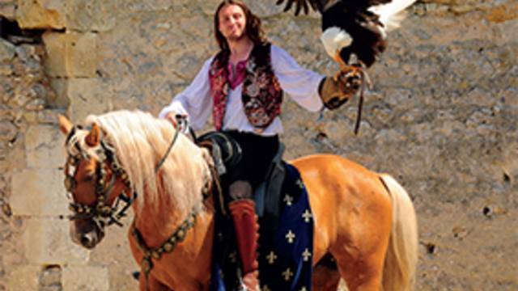
Acompte de 50 € par personne à l’inscription, solde au plus tard 1 mois avant le départ

